**BLINDAJE ELECTROSTÁTICO**

Un blindaje es una superficie metálica dispuesta entre dos regiones del espacio que se utiliza para disminuir la propagación de los campos eléctricos, magnéticos y electromagnéticos. Un blindaje sirve tanto para no dejar salir el flujo de los campos de la zona encerrada por él, como para evitar que en una zona protegida por el mismo entre campo alguno. En un cuerpo conductor, las cargas se distribuyen sobre su superficie, de tal forma que anulan el campo eléctrico en su interior. La dirección del campo eléctrico exterior es perpendicular a la superficie. Esta distribución de cargas en un conductor se conoce como blindaje electroestático y se cumple aun cuando el conductor sea hueco.

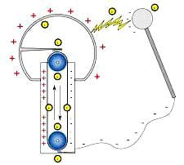

**Generador de Van de Graaff**

El generador de Van de Graaff, es un aparato electrostático creado por Robert Van de Graaff y que utiliza una cinta móvil para acumular grandes cantidades de carga eléctrica en el interior de una esfera metálica hueca. Las diferencias de potencial así alcanzadas en un generador de Van de Graaff moderno pueden llegar a alcanzar los cinco megavoltios.

El generador consiste en una cinta transportadora de material aislante motorizada, que transporta carga a un terminal hueco. La carga es depositada en la esfera por inducción en la cinta, ya que la varilla metálica o peine está muy próxima a la cinta pero no en contacto.

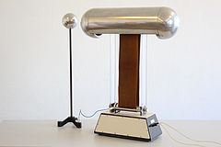

**El experimento de Millikan**

Este experimento implicaba equilibrar la fuerza gravitatoria (dirigida hacia abajo) con la flotabilidad (dirigida en sentido contrario a la gravitacional) y las fuerzas eléctricas en las minúsculas gotas de aceite cargadas suspendidas entre dos electrodos metálicos. Dado que la densidad del aceite era conocida, las masas de las "gotas", y por lo tanto sus fuerzas gravitatorias y de flotación, podrían determinarse a partir de sus radios observados. Usando un campo eléctrico conocido, Millikan y Fletcher pudieron determinar la carga en las gotas de aceite en equilibrio mecánico.

